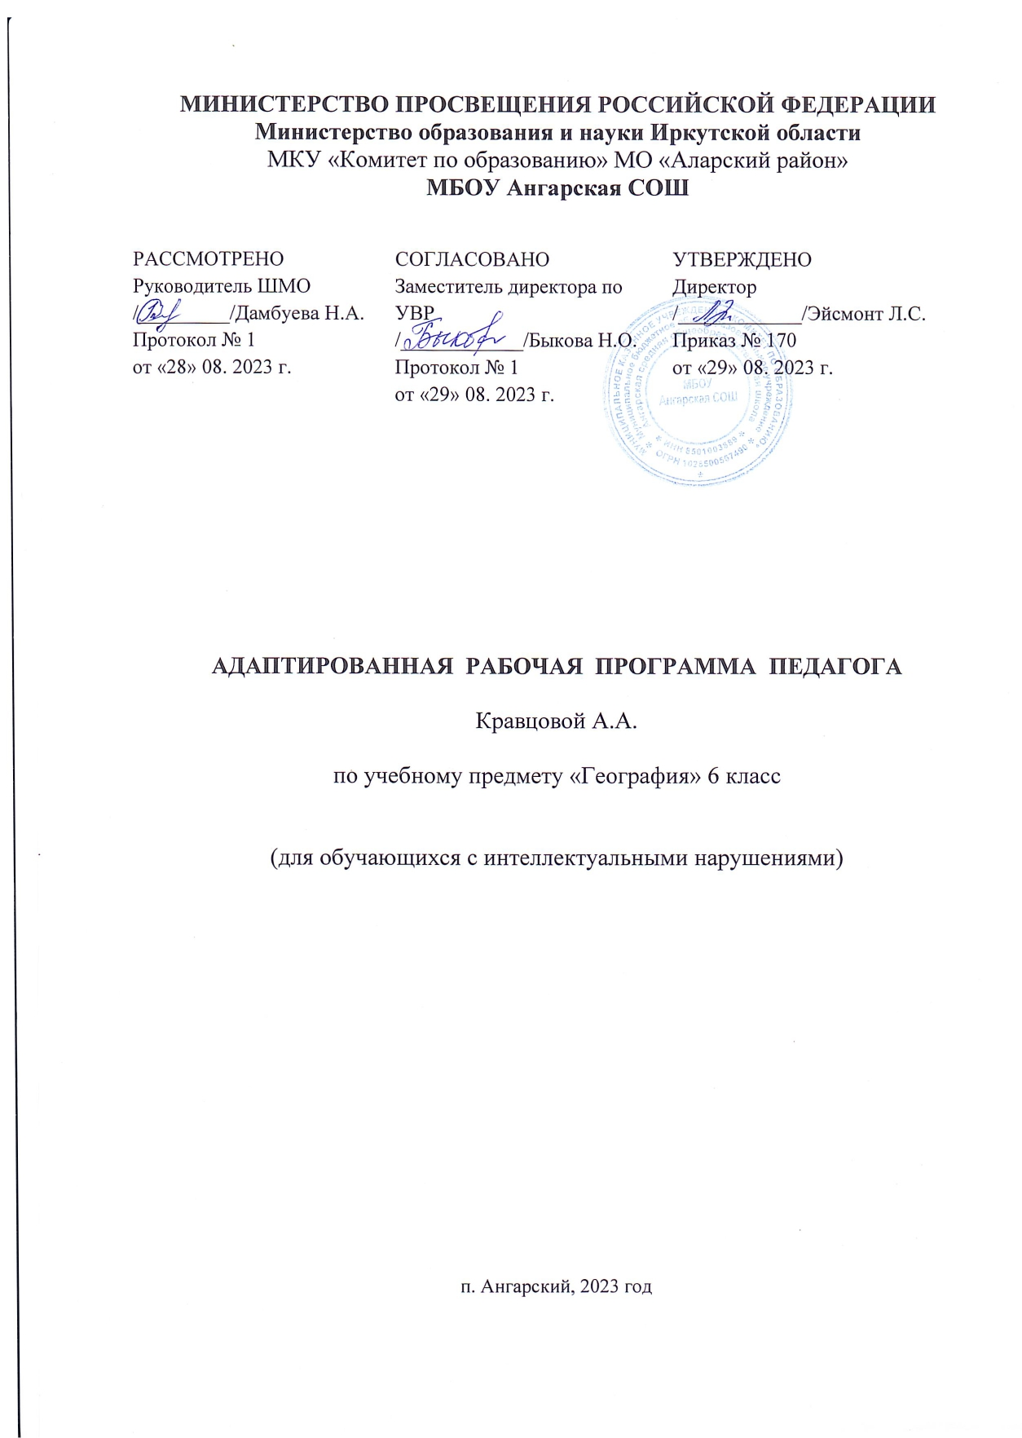

ПОЯСНИТЕЛЬНАЯ ЗАПИСКА

Рабочая программа по учебному предмету «География» составлена на основе Федеральной адаптированной основной общеобразовательной программы обучающихся с умственной отсталостью (интеллектуальными нарушениями), далее ФАООП УО (вариант 1), утвержденной приказом Министерства просвещения России от 24.11.2022 г. № 1026 (https://clck.ru/33NMkR).
ФАООП УО (вариант 1) адресована обучающимся с легкой умственной отсталостью (интеллектуальными нарушениями) с учетом реализации их особых образовательных потребностей, а также индивидуальных особенностей и возможностей.
Учебный предмет «География» относится к предметной области
«Естествознание» и является обязательной частью учебного плана.
В соответствии с учебным планом рабочая программа по учебному предмету «География» в 6 классе рассчитана на 34 учебные недели и составляет 68 часов в год (2 часа в неделю).
ФАООП УО (вариант 1) определяет цель и задачи учебного предмета «География».
Цель обучения - сформировать у обучающихся с умственной отсталостью (интеллектуальными нарушениями) умение использовать географические знания и умения в повседневной жизни для объяснения, оценки разнообразных природных, социально-экономических и экологических процессов и явлений, адаптации к условиям окружающей среды и обеспечения безопасности жизнедеятельности, экологически сообразного поведения в окружающей среде.
Задачи обучения:
- формирование представлений о географии и ее роли в понимании природных и социально-экономических процессов и их взаимосвязей;
- формирование представлений об особенностях природы, жизни, культуры и хозяйственной деятельности людей, экологических проблемах России, разных материков и отдельных стран;
- формирование умения выделять, описывать и объяснять существенные признаки географических объектов и явлений;
- формирование умений и навыков использования географических знаний в повседневной жизни для объяснения явлений и процессов, адаптации к условиям территории проживания, соблюдения мер безопасности в случаях стихийных бедствий и техногенных катастроф;
- овладение основами катастрофической грамотности и использование элементарных практических умений и приемов использования географической карты для получения географической информации;
- формирование умения вести наблюдения за объектами, процессами и явлениями географической среды, их изменениями в результате природных и антропогенных воздействий.
Рабочая программа по учебному предмету «География» в 6 классе определяет следующие задачи:
- формирование у обучающихся представлений о географии как науке;
- обучение ориентированию по Солнцу, признакам погоды, Полярной звезде;
- формирование представлений об опасных природных явлениях,
- формирование географических представлений о рельефе и водоемах нашей планеты;
- формирование умения работать с географической картой, графической наглядностью;
- воспитание патриотических чувств, видение красоты природы, бережного отношения к природе, ее ресурсам, знакомство с основными направлениями природоохранительной работы;
- формирование умения применять полученные знания в повседневной жизни.

ПЛАНИРУЕМЫЕ РЕЗУЛЬТАТЫ ИЗУЧЕНИЯ ПРЕДМЕТА
Личностные результаты освоения рабочей программы по географии обучающимися 6 класса с интеллектуальными нарушениями включают индивидуально-личностные качества и социальные (жизненные) компетенции обучающегося, социально значимые ценностные установки.
К ним относятся:
- осознание себя как гражданина России;
- формирование чувства гордости за свою Родину;
- формирование навыков коммуникации и принятых норм социального взаимодействия;
- принятие и освоение социальной роли обучающегося, формирование и развитие социально значимых мотивов учебной деятельности;
- развитие элементарных навыков самостоятельности;
- развитие навыков сотрудничества со взрослыми и сверстниками в разных социальных ситуациях;
- воспитание эстетических потребностей, ценностей и чувств;
- развитие этических чувств, доброжелательности и эмоционально нравственной отзывчивости, понимания и сопереживания чувствам других людей;
- формирование установки на безопасный, здоровый образ жизни, наличие мотивации к творческому труду, работе на результат, бережному отношению к материальным и духовным ценностям;
- развитие и любознательности и формирование интереса к изучению курса географии;
- развитие интеллектуальных и творческих способностей учащихся;
- воспитание ответственного отношения к природе, осознание необходимости защиты окружающей среды;
- развитие мотивации к изучению предмета.

Предметные результаты освоения программы по географии обучающимися с интеллектуальными нарушениями включает освоенные ими знания, умения и готовность их применения и представлены двумя уровнями: минимальным и достаточным.

СОДЕРЖАНИЕ УЧЕБНОГО КУРСА
Рабочая программа учебного курса «Начальный курс физической географии» для 6 класса рассчитана на 68 часов в год и включает следующие разделы:
- Введение
- Ориентирование на местности
- Формы поверхности земли
- Вода на Земле
- План и карта
- Земной шар
- Карта России
- Повторение
Введение (4 часа)
Повторение, проверка знаний, умений, навыков, полученных в 5 классе на уроках природоведения.
География – наука о природе Земли, населении и его хозяйственной деятельности.
Наблюдения за изменениями высоты Солнца и погоды. Компоненты погоды: осадки, ветер, облачность, температура. Признаки времен года. Явления природы. Меры предосторожности.
ПРАКТИЧЕСКИЕ РАБОТЫ:
- чтение и обобщение календарей природы и труда за 1-5 классы
- знакомство с новым учебником, иллюстрированным приложением – атласом, с рабочими тетрадями на печатной основе.
Ориентирование на местности (5 часов)
Горизонт. Линия горизонта. Стороны горизонта. Компас и правила пользования им. Ориентирование. Определение основных направлений по Солнцу, компасу, местным признакам и природным объектам.
ПРАКТИЧЕСКИЕ РАБОТЫ:
- зарисовка линии, сторон горизонта
- схематическая зарисовка компаса
- упражнения в определении сторон горизонта по солнцу и компасу. Упражнения в определении сторон горизонта по местным признакам.
Формы поверхности Земли (4 часа)
Экскурсия для ознакомления с формами рельефа своей местности. Рельеф местности, его основные формы. Равнины (плоские и холмистые), холмы. Овраги, их образование.
Горы. Понятие о землетрясениях и извержениях вулканов.
ПРАКТИЧЕСКИЕ РАБОТЫ:
- моделирование из сырого песка, глины или пластилина равнины, холма, горы, оврага, вулкана в разрезе.
- зарисовка различных форм земной поверхности, схемы вулкана в разрезе.
Вода на Земле (10 часов)
Вода на Земле. Родник, его образование. Колодец. Водопровод. Река, ее части. Горные и равнинные реки. Как люди используют реки. Озера, водохранилища, пруды.
Разведение рыб, птиц.
Болота, их осушение.
Океаны и моря. Явления природы: ураганы, штормы, цунами.
Острова и полуострова.
Водоемы в нашей местности. Охрана воды от загрязнения.
ПРАКТИЧЕСКИЕ РАБОТЫ:
- моделирование из пластилина и воды реки, озера, острова и полуострова или изготовление макетов
- зарисовки схем реки, озера, колодца, острова, полуострова
- проведение опытов показывающих: растворение соли в воде и сравнение ее по вкусу с пресной, очистка воды фильтрованием
- упражнения в определении направления течения реки, различение берегов и других ее частей.
План и карта (9 часов)
Рисунок и план предмета. Масштаб. Измерение расстояний и их изображение на плане по масштабу. Использование плана в практической деятельности человека. План класса. План школьного участка. Условные знаки плана местности. План и географическая карта. Основные направления на карте. Масштаб карты. Условные цвета физической карты. Условные знаки физической карты (границы, города, моря, реки, каналы и т.д.). Физическая карта России. Значение географической карты в жизни и деятельности людей.
ПРАКТИЧЕСКИЕ РАБОТЫ:
- упражнения в определении направлений на местности, плане и карте
- упражнения в умении обозначать направления на плане и контурной каре
- упражнения в измерении расстояний на местности и изображение их на плане (чертеже) в масштабе (для сильных учеников)
- вычерчивание простейших планов (нескольких предметов, классной комнаты) в рабочей тетради на печатной основе
- зарисовка в тетрадях и изготовление таблицы условных знаков плана, условных знаков и цветов физической карты
- чтение простейших планов по условным знакам (школьного участка, местности) с опорой на таблицу условных знаков
- показ на физической карте России в приложении к учебнику форм поверхности (не давая точных названий равнин, гор и т.п.)
- прикрепление на магнитной карте к цвету, или знаку соответствующих иллюстраций
Земной шар (14 часов)
Краткие сведения о Земле, Солнце, Луне. Планеты. Земля – планета. Доказательство шарообразности Земли. Освоение космоса.
Глобус – модель Земного шара. Земная ось, экватор, полюса. Особенности изображения суши и воды на глобусе.
Физическая карта полушарий. Распределение воды и суши на Земле. Океаны на глобусе и карте полушарий.
Материки на глобусе и карте полушарий. Евразия, Африка, Северная Америка, Южная Америка, Австралия, Антарктида.
Первые кругосветные путешествия.
Значение Солнца для жизни на Земле. Различие в освещении и нагревании солнцем земной поверхности (отвесные, наклонные и скользящие солнечные лучи).
Понятие о климате, его отличие от погоды. Основные типы климата.
Пояса освещенности: жаркие, умеренные, холодные. Изображение их на глобусе и карте полушарий. Природа тропического пояса. Природа умеренных и полярных поясов.
ПРАКТИЧЕСКИЕ РАБОТЫ:
- изготовление из пластилина или глины модели земного шара с обозначением экватора и полюсов
- показ с помощью теллурия смены дня и ночи
- оформление таблицы названий океанов и материков
- обозначение на контурной карте океанов и материков; первых кругосветных путешествий
- вычерчивание в тетради схемы расположения поясов освещенности на земном шаре
- «опоясывание» глобуса лентами красного, зеленого и белого цветов. Прикрепление контуров растений и животных к соответствующим поясам освещенности
- оформление альбома с иллюстрациями картин природы и жизни людей в различных климатических поясах земного шара
- знакомство с последними публикациями в периодической печати об освоении космоса

Карта России (20 часов)
Положение Росси на глобусе, карте полушарий, физической карте. Столица России – Москва. Границы России. Сухопутные границы на западе и юге. Морские границы. Океаны и моря, омывающие берега России. Моря Северного Ледовитого океана. Моря Тихого и Атлантического океанов.
Острова и полуострова России.
Поверхность нашей страны. Низменности, возвышенности, плоскогорья. Горы: Урал, Кавказ, Алтай, Саяны.
Крупнейшие месторождения полезных ископаемых (каменного угля, нефти, железной и медной руд, природного газа).
Реки: Волга с Окой и Камой. Водохранилища, каналы, ГЭС. Реки: Дон, Днепр, Урал. Водохранилища, каналы, ГЭС. Реки Сибири: Обь с Иртышом, Енисей с Ангарой. Реки: Лена, Амур.
Озера Ладожское, Онежское, Байкал.
Крупнейшие месторождения полезных ископаемых (железная руда). Полезные ископаемые Красноярского края.
ПРАКТИЧЕСКИЕ РАБОТЫ:
- обозначение границ нашей Родины, пограничных государств, нанесение названий изученных объектов на контурную карту России
- изготовление условных знаков полезных ископаемых и прикрепление их к магнитной карте
- изготовление планшетов: условный знак полезного ископаемого – образец из коллекции – его название – основные месторождения
- путешествия по нашей стране (по карте)

УЧЕБНО-ТЕМАТИЧЕСКИЙ ПЛАН

№ | Разделы и темы | Количество часов
Введение (4 часа)
1. | География – наука о природе Земли, населении и его хозяйственной деятельности. | 1
2. | Наблюдения за изменениями высоты Солнца и погоды. | 1
3. | Опасные природные явления в атмосфере, меры предосторожности. | 1
4. | Географические сведения о своей местности и труде населения. | 1
Ориентирование на местности (5 часов)
5. | Горизонт. Линия горизонта. | 1
6. | Стороны горизонта. П.р. «Зарисовка линии, сторон горизонта» | 1
7. | Компас, правила пользования им. П.р. «Схематическая зарисовка компаса» | 1
8. | Ориентирование. П.р. «Упражнение в определении сторон горизонта по Солнцу и компасу» | 1
9. | П.р. «Упражнение в определении сторон горизонта по местным признакам» | 1
Формы поверхности Земли (4 часа)
10. | Рельеф местности и его основные формы. Равнины, холмы. П.р. «Моделирование из пластилина равнины холма» | 1
11. | Рельеф местности. П.р. «Зарисовки местности, составление устного рассказа о поверхности родного края» | 1
12. | Овраги, их образование. П.р. «Моделирование из пластилина оврага» | 1
13. | Горы. Понятия о землетрясениях и извержениях вулкана. П.р. «Зарисовка различных форм земной поверхности, схемы вулкана в разрезе. Моделирование из пластилина горы и вулкана» | 1
14. | Экскурсия для ознакомления с формами рельефа своей местности. | 1
Вода на Земле (10 часов)
15. | Значение воды для жизни на Земле. Круговорот воды в природе. | 1
16. | Родник, его образование. П.р. «Зарисовка схемы образования родника» | 1
17. | Колодец. Водопровод. П.р. «Зарисовка схемы колодца» | 1
18. | Река, ее части. Горные и равнинные реки. П.р. «Зарисовка схемы реки. Моделирование из пластилина и воды реки» | 1
19. | Использование рек. | 1
20. | Озера, водохранилища, пруды. Разведение рыб и птиц. П.р. «Зарисовка схемы озера. Моделирование из пластилина и воды озера» | 1
21. | Болото, их осушение. | 1
22. | Океаны и моря. Явления природы: ураганы, штормы, цунами. | 1
23. | Острова и полуострова. П.р. «Зарисовка схемы острова и полуострова. Моделирование из пластилина и воды острова и полуострова. | 1
24. | Водоемы в нашей местности. Охрана вод от загрязнения. | 1
План и карта (9 часов)
25. | Рисунок и план предмета. | 1
26. | Масштаб. | 1
27. | План класса. П.р. «Вычерчивание простейшего плана класса» | 1
28. | План школьного участка. П.р. «Упражнения в определении направлений на местности и плане, измерении расстояний на местности и изображение их на плане в масштабе» | 1
29. | Условные знаки плана местности. П.р. «Зарисовка в тетрадях и изготовление таблицы условных знаков плана. Чтение простейших планов с опорой на таблицу условных знаков» | 1
30. | План и географическая карта. | 1
31. | Условные цвета физической карты. | 1
32. | Условные знаки физической карты. П.р. «Зарисовка в тетрадях условных знаков и цветов физической карты» | 1
33. | Физическая карта России. П.р. «Показ на физической карте России в приложении форм поверхности и различных водоемов» | 1
Земной шар (14 часов)
34. | Краткие сведения о Земле, Солнце, Луне. | 1
35. | Планеты. | 1
36. | Земля – планета. П.р. «Показ с помощью теллурия смены дня и ночи» | 1
37. | Освоение космоса. П.р. «Знакомство с публикациями в периодической печати об освоении космоса» | 1
38. | Глобус – модель земного шара. П.р. «Изготовление из пластилина модели земного шара с обозначением экватора и полюсов» | 1
39. | Физическая карта полушарий. Распределение воды и суши на Земле. | 1
40. | Океаны на глобусе и карте полушарий. П.р. «Оформление таблицы названий океанов. Обозначение на к/к океанов» | 1
41. | Материки на глобусе и карте полушарий. П.р. «Оформление таблицы названий материков. Обозначение на к/к материков» | 1
42. | Первое кругосветное путешествие. П.р. «Обозначение на к/к первых кругосветных путешествий» | 1
43. | Значение Солнца для жизни на Земле. | 1
44. | Понятие о климате, его отличие от погоды. | 1
45. | Пояса освещенности. П.р. «Вычерчивание в тетради схемы расположения поясов освещенности на земном шаре» | 1
46. | Природа тропического пояса. | 1
47. | Природа умеренных и полярных поясов. П.р. «Оформление альбома с иллюстрациями картин природы и жизни людей в различных климатических поясах земного шара» | 1
Карта России (22 часа)
48. | Положение России на глобусе, карте полушарий, физической карте нашей страны. | 1
49. | Границы России. Сухопутные границы на западе и юге. | 1
50. | Морские границы. Океаны, моря, омывающие берега России. Моря Северного Ледовитого океана. | 1
51. | Моря Тихого и Атлантического океанов. | 1
52. | Острова и полуострова России. | 1
53. | Работа с контурными картами. П.р. «Обозначение границ нашей Родины, пограничных государств. Нанесение названий изученных географических объектов на контурную карту» | 1
54. | Рельеф нашей страны. Низменности, возвышенности, плоскогорья. | 1
55. | Работа с контурными картами. П.р. «Нанесение названий изученных географических объектов на контурную карту (равнины, низменности, возвышенности, плоскогорья)» | 1
56. | Горы: Урал, Кавказ, Алтай, Саяны. Крымские | 1
57. | Крупнейшие месторождения полезных ископаемых. | 1
58. | Работа с контурной картой. П.р. «Нанесение названий изученных географических объектов на контурную карту (горы)» | 1
59. | Река Волга. | 1
60. | Реки: Дон, Днепр, Урал. | 1
61. | Реки Сибири: Обь, Енисей. | 1
62. | Реки Лена и Амур. | 1
63. | Озера России. | 1
64. | Крупные города России. | 1
65. | Работа с контурными картами. П.р. «Нанесение названий изученных географических объектов на контурную карту (реки, озера)» | 1
66. | Наш край на физической карте России. | 1
Повторение (2 часа)
67. | Обобщающее повторение по теме «Карта России». П.р. «Путешествие (на карте) по нашей стране» | 1
68. | Обобщающее повторение. | 1

